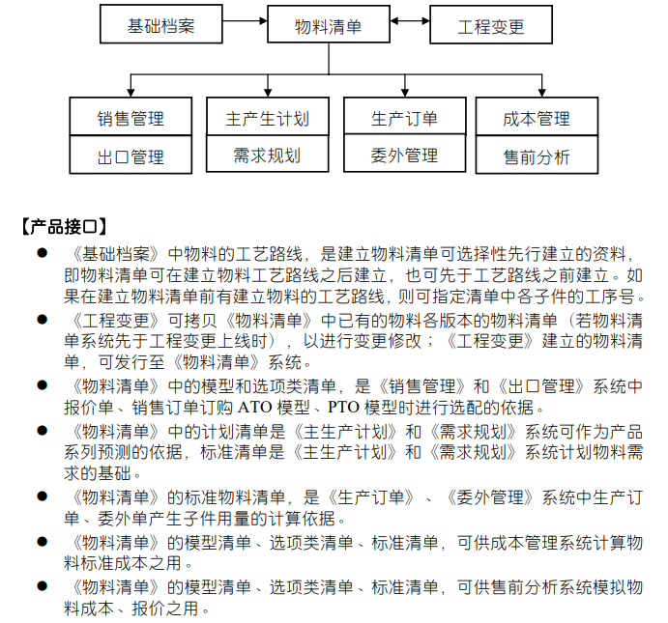

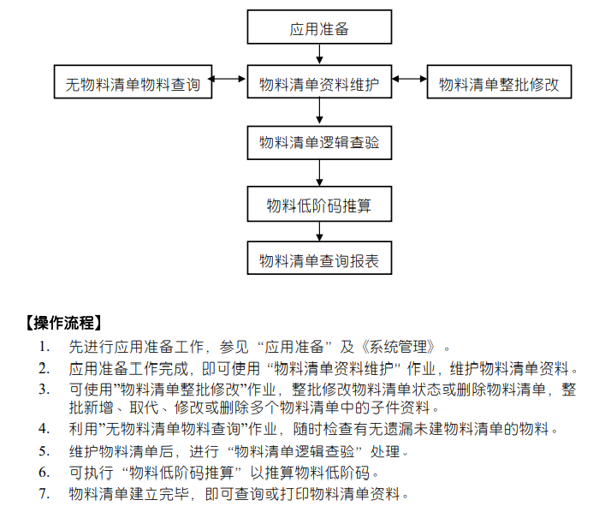
- 基础档案设置
进入企业应用平台->基础设置->基础档案
  - 部门档案（机构人员->部门档案）
部门编码 | 部门名称
1 | 管理部
2 | 财务部
3 | 采购部
4 | 销售部

添加部门，只填前两项即可
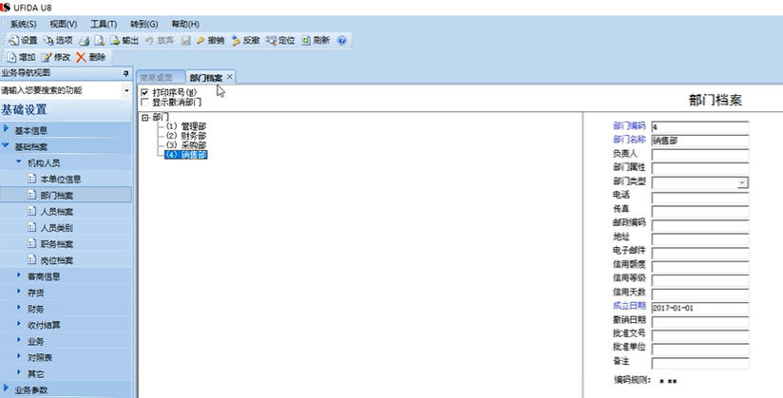

  - 职员档案（机构人员->人员档案）
职员编号 | 职员名称 | 所属部门
101 | 李四 | 管理部
201 | 赵五 | 财务部
202 | 王六 | 财务部
301 | 张三 | 采购部
401 | 刘二 | 销售部

进入应用后，选择需要添加人员的部门，点击添加。
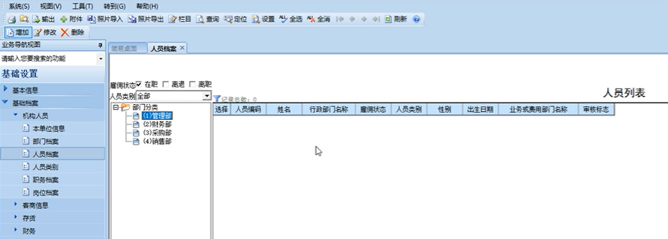

填写信息点击保存。
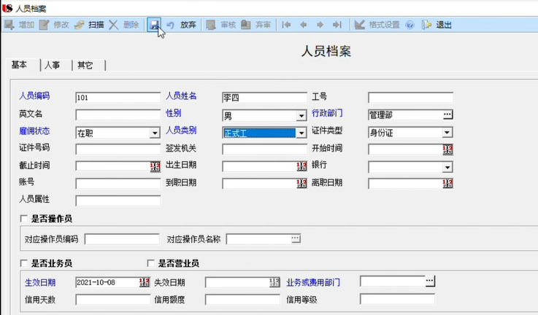

  - 客户档案设置
（客商信息->客户分类）
分类编码 | 分类名称
01 | 华南地区
01001 | 广州
01002 | 深圳

点击添加，填写后保存。注意：添加下级分类之前要先选中其上级。
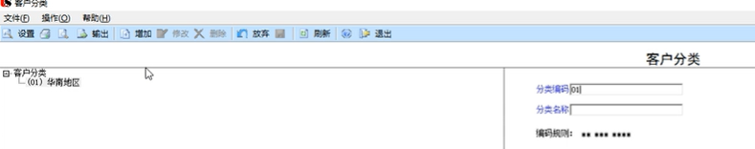
（客商信息->客户档案）
客户编码 | 客户名称 | 客户简称 | 地址 | 邮政编码
001 | 广州育新小学 | 育新小学
002 | 深圳宏达公司 | 宏大公司

增加客户档案，填写后保存。
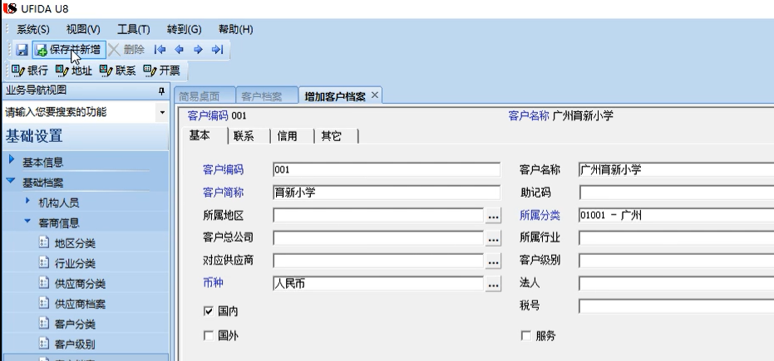

  - 供应商档案设置
（客商信息->供应商分类）
分类编码 | 分类名称
01 | 华东地区
01001 | 上海
02 | 华北地区
02001 | 北京
同客户分类。注意：添加下级分类之前要先选中其上级。

（客商信息->供应商档案）
供应商编码 | 供应商名称 | 供应商简称 | 地址 | 邮政编码
001 | 英特尔产品（上海）有限公司 | 英特尔
002 | 联想（北京）有限公司 | 联想
同客户档案。
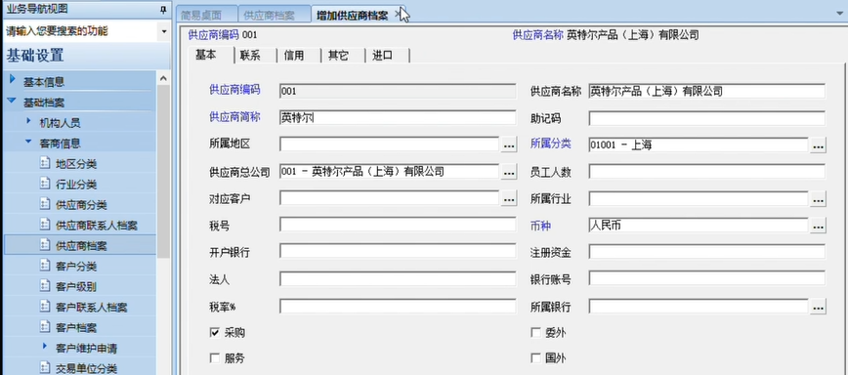

  - 存货分类（存货->存货分类）
分类编码 | 分类名称
01 | 成品
0101 | 台式计算机
02 | 半成品
0201 | 主机
0202 | 音箱
0203 | 机箱
03 | 零件
0301 | 显示器
0302 | 鼠标
0303 | 键盘
0304 | 主板
0305 | 硬盘
0306 | 光驱
0307 | 螺钉
0308 | 低音炮
0309 | 左右音箱
0310 | 钢板
0311 | 螺钉

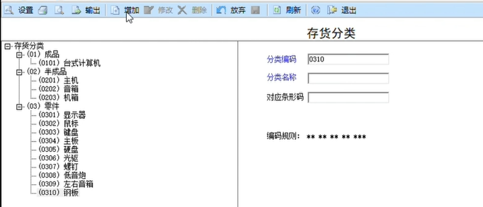

  - 计量单位（存货->计量单位）
点击分组，添加计量单位组，并保存。选定刚才增加的计量单位组，点击分组，添加计量单位。
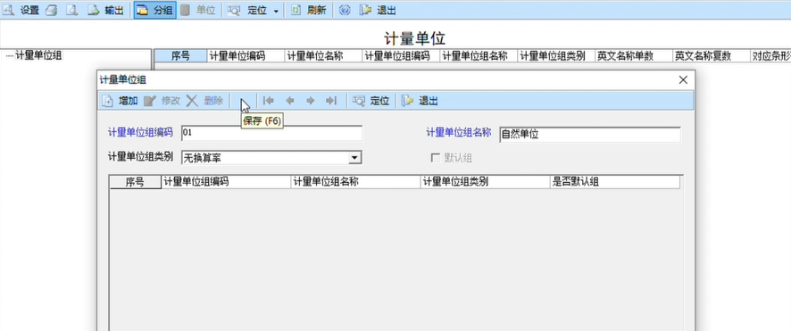
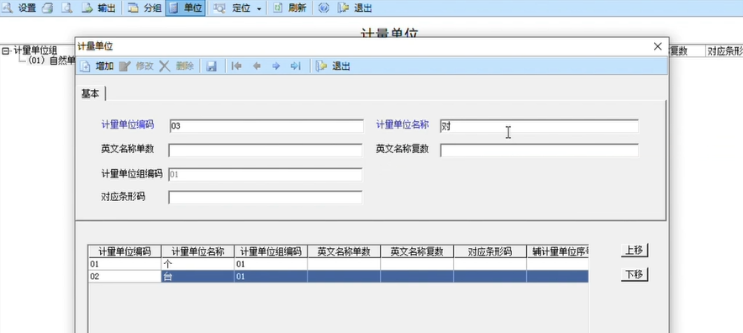

  - 存货档案（存货->存货档案）
双击存货档案，选中存货分类，点击添加。填写基本信息，勾选存货属性，然后保存。
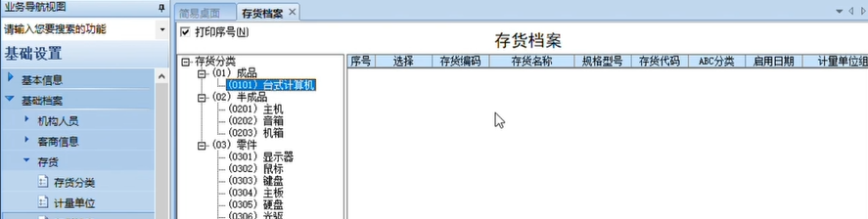
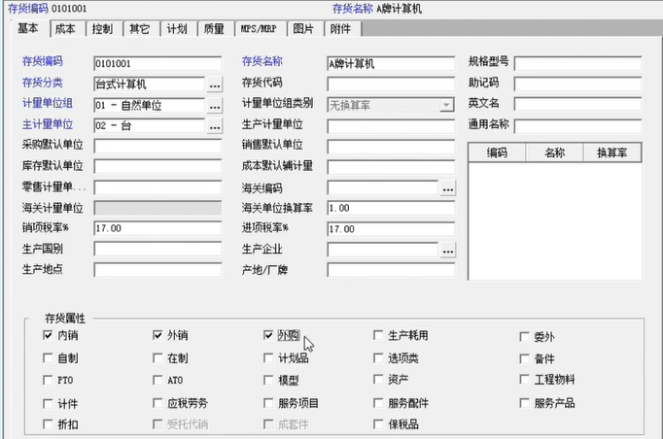

  - 仓库档案（业务->仓库档案）
双击仓库档案，点击添加。填写基本信息，然后保存。
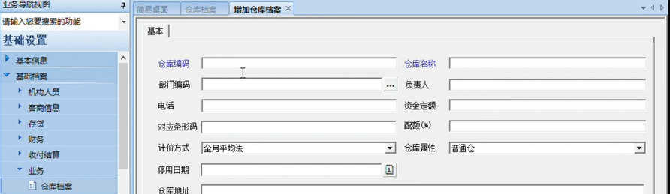
  - 生产制造参数设定（生产制造->生产制造参数设定）
设置新增物料清单的默认状态
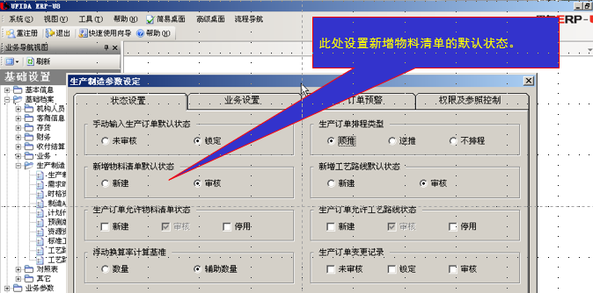

此处设置物料清单的版本增加值、日期默认值、展开层数等内容。
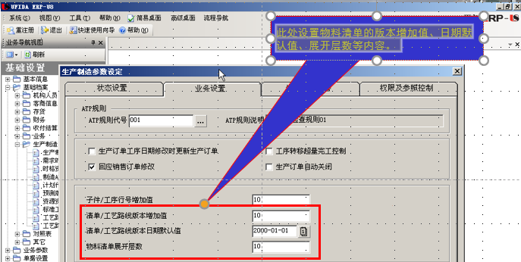
此处物料清单的相关控制权限和参照控制。
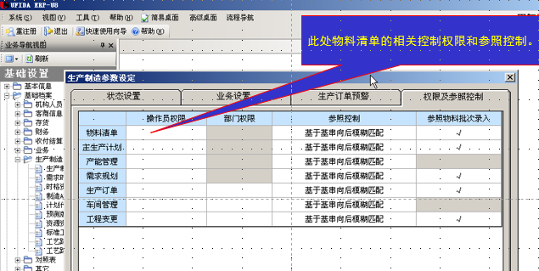

- 建立物料清单
企业应用平台->业务工作->生产制造->物料清单->物料清单维护->物料清单资料维护
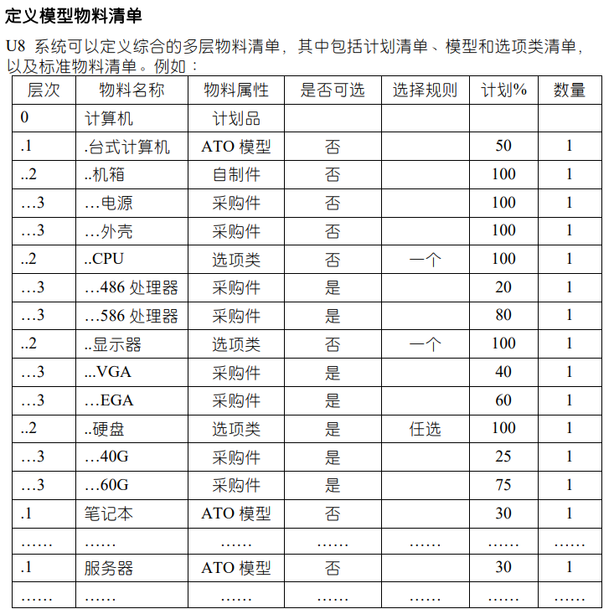
点击增加，新增物料清单。选择母件，选择子件和工序，点击确定。可以在表格中修改子件的基本用量、供应类型、产出类型和选择规则。

- 物料清单资料维护
BOM复制功能
公用BOM建立
BOM替代料建立
BOM整批修改

- 物料清单逻辑查验
物料清单->物料清单维护->物料清单逻辑查验，点击执行。
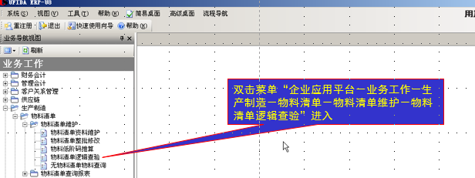
- 物料低阶码推算
物料清单->物料清单维护->物料低阶码推算，点击执行。
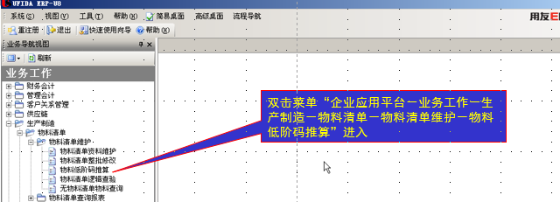

- 物料清单查询报表
物料清单->物料清单维护->无物料清单物料查询

物料清单->物料清单查询报表，可以查看多种角度的统计报表。

